Конкурс «Лучшая научно-исследовательская работа студентов и молодых учёных Технологического университета

Конкурсная работа

Тематическое направление:
ТОЧНОЕ МАШИНОСТРОЕНИЕ И ПРОЕКТИРОВАНИЕ СЛОЖНЫХ ТЕХНИЧЕСКИХ СИСТЕМ

Название проекта:
СОЗДАНИЕ РООБОТА-ШАГОХОДА ГЕКСАГОННОГО ТИПА

Автор: | Минкин Денис Игоревич,  МГОТУ ККМТ Отделение Мехатроники и мобильной робототехники, 1 курс  МР1-21
Научные руководители: | Нечаева Ирина Витальевна преподаватель  физики высшей категории

г.о. Королёв, 2021

Оглавление
Введение к работе 2
Цели и задачи проекта 2
1. Методика и техника выполнения 3
2. Банк идей и предложений по решению проблемы 4
3. Технологическая часть проекта 4
4. Экономическая часть 5
5. Характеристики шагохода 5
6. Исследование возможностей робота 6
7. Заключение 6
Список используемой литературы 7

Введение к работе
Данный проект может быть полезен для спасателей, при доставке грузов, медикаментов в труднодоступные места, и спасению людей во время техногенных катастроф, пожаров и землетрясений.
Информация о подобных роботах, созданных в разных странах, принципах их работы и проекты, реализованные в тестовых, версия и промышленной эксплуатации, получена из сети интернет. В ходе выполнения проекта применялся микроконтроллер arduino mega 16650, серво sg90m x16, понижающие платы x3, платы распределения х3 Bluetooth модуль hc-06, аккумулятор 7,6V ёмкостью 750mAh, 3D принтер Tevo Tarantula pro, расходники (феламнт, провода и т.д.), ноутбук ASUS, среда разработки arduino.

Цели и задачи проекта
Цель данного проекта – создать и протестировать шаговый механизм
робота. Рассмотреть работу Bluetooth модуля.
Задача – заставить робота двигаться по поверхности в определенном направлении до тех пор, пока робот не получит сигнал об изменение курса или полной остановки.

Методика и техника выполнения
Большинство видов наземного транспорта передвигаться с помощью колёс, даже в гусеницах имеются колёса. Классические колёса хоть и являются быстрым способом передвижением, но весьма ненадёжен вне дорог и хоть гусеничные шасси решают эти проблемы, но они весьма медлительные.
В свою очередь эти проблемы решают шагающие механизмы, которые быстрее и манёвреннее чем гусеницы и более проходимые, чем колёса.

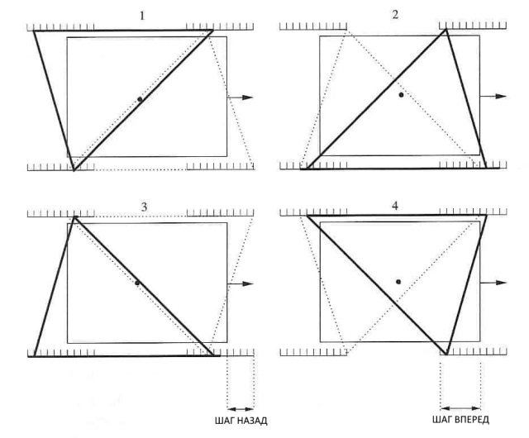
Рис1-Правило фигур
Технология ходьбы любого робота разделяется на такты, такт может быть привязан к чему угодно хоть к положению ноги или к положению мотора. И чтобы робот не опрокинулся существует правило фигур (см. Приложение 1). Допустим, робот у нас состоит из четырех ног, туловища и ходьба разделена на 4 такта. Чтобы создать фигуру точки соприкосновения поверхности в любой момент времени соединяют в данном случае в треугольник, и в приложении показано, что данный работ не упадёт т.к. центр тяжести находиться в каждом такте внутри фигуры.

Банк идей и предложений по решению проблемы
Для того чтобы создать шаговый механизм нужно определиться с соотношением количества приводов к количеству опор. В простейшем случае (шестиногом роботе) — мы можем использовать от двух до восемнадцати приводов. Рассмотрим мировой опыт создания шестиногих роботов.
Фирмой Boston Dynamics был реализован проект шестиногого робота для вертикального подъема по стене.
Это шестиногий робот, имеющий на кончиках своих ног специальными приспособлениями, которые меняют свои свойства в зависимости от рода поверхности, с которой они соприкасаются. Каждая нога оснащена двумя электромоторами. Благодаря бортовому компьютеру и набору датчиков робот способен производить оценку уровня наклона поверхности, а используя хвост, расположенный в задней части платформы, робот может сохранять равновесие или дополнительно опираться на него при подъеме.
Компания MicroMagic Systems разработала робота iC, оснащенного шестью ногами на каждую из которых приходится по 3 сервомотора, головой – камерой, на управление которой отведено 2 сервомотора и еще 1 сервомотор для открытия и закрытия «глаза» во время фотографирования. Камера используется в совокупности с удаленно установленным ПК для распознавания лиц и образов. Также с ПК на управляющий контроллер могут поступать команды о необходимости совершения поворота платформы или следования головы за каким-либо объектом, однако решение о том какие сигналы и в какой последовательности подавать их на сервомоторы принимает только бортовой контроллер, и никто иной.
В университете Билефельда в Германии был разработан робот Hector. Он обладает шестью ногами, которые приводятся в действие 18 электродвигателями. По словам создателей этого робота, основной его изюминкой является вовсе конструкция робота или его конечностей, а уникальный алгоритм управления, позволяющий каждой отдельной конечности действовать обособленно и при этом координируя их с действиями остальных конечностей. Имея небольшой набор датчиков и камеру, робот имеет возможность получать информацию об окружающей его среде.
Подводя итог, можно сказать, что сегодня в основном развиваются роботы гуманоиды – двуногие, роботы квадроподы – четырехногие и роботы гексаподы – шестиногие.

Технологическая часть проекта
Робот состоит из модуля arduino, Bluetooth модуля, сервоприводов и аккумулятора. Робот может передвигаться взад и вперёд и поворачивать вправо и влево, а также получать и передавать информацию через Bluetooth
Перемещение ног основано на вращении сервопривода.
Проблема при подъёме корпуса робота связана с высоким центром тяжести, смещённым назад.
Независимый механизм ног в данном проекте реализован.
Рис2-Шагоход V2

Экономическая часть
- arduino mega - 1000 руб.
- серво sg90ь х16 -3200 руб.
- понижающая плата х3 – 1000руб.
- Bluetooth модуль hc-06 - 239 руб.
- аккумулятор 7,6V ёмкостью 750mAh - 500 руб.
- 3D принтер Tevo Tarantula pro - 13 150 руб.
- расходники (феламнт, провода и т.д.) ~ 1000 руб.

Итого: 20 089 руб.
Итого (без 3D принтера): 6 939 руб.

Характеристики шагохода
- Масса 659 грамм
- Грузоподъемность 500 грамм
- Средние время работы 15 мин. при 21℃.
- Размеры в сложенном состоянии 25х22х11 см
- Размеры в разложенном состоянии 31х29х19 см

Исследование возможностей робота
Зависимость потребляемой мощности (в Ватах) от переносимого груза в разных положениях системы.
Положение  системы | Масса груза, г
 | 0 | 50 | 100 | 150 | 200
Сидящее положение | 1,5 | 2 | 2 | 2 | 2
Режим полуприсяда | 22,2 | 27,7 | 33,6 | 38,2 | 44,9
Распрямлённая ходьба | 25,7 | 49,7 | 57 | 60,7 | 66,6
Также тесты показали, что робот беспрепятственно преодолевает препятствия до 5 см, до 8 см преодолевает с трудностями, более высокие препятствия не позволяет преодолевать конструкция и размеры робота.
Также робот может спокойно ходить по поверхности на максимальной скорости с углом наклона не более 34º, а начиная с 45º начинает либо сваливаться, либо скатываться с поверхности.

Заключение
Подводя итог, можно с уверенностью сказать, что экспериментальный робот построен и функционирует в соответствии с поставленной задачей. И несмотря на то, что робот пока ходит неуверенно, технология применения шаговых механизмов изучена.
Вывод: устойчивость робота во время движения и его функциональные возможности зависят от степеней свобод, а скорость - от конструкции ног. Для изготовления подобного робота требуются средства, по объему больше, чем для создания роботов на колесах или гусеничном ходу.

Список используемой литературы
Теория и основы:
Учебник «Физика для профессий и специальностей технического уровня» В.Ф. Дмитриев, 2020 г.
https://www.pilothobbies.com/product/pathfinder-mini/
Разработчики роботов:
Boston Dynamics: https://ru.wikipedia.org/wiki/Boston_Dynamics
MicroMagic Systems: http://www.micromagicsystems.com/
Университет Билефельда в Германии: https://www.uni-bielefeld.de/
Среда разработки:
https://www.arduino.cc/en/Main/Software_

